2. vježba iz kolegija Osnove virtualnih okruženja – izvještaj
__________________________________________________________________________________
Zadatak ove laboratorijske vježbe bio je ostvariti tj. modelirati i pohraniti virtualnu scenu korištenjem VRML-a (engl. Virtual Reality Modeling Language). VRML je jezik za tekstualni opis 3D scene koji se zasniva na grafu scene.
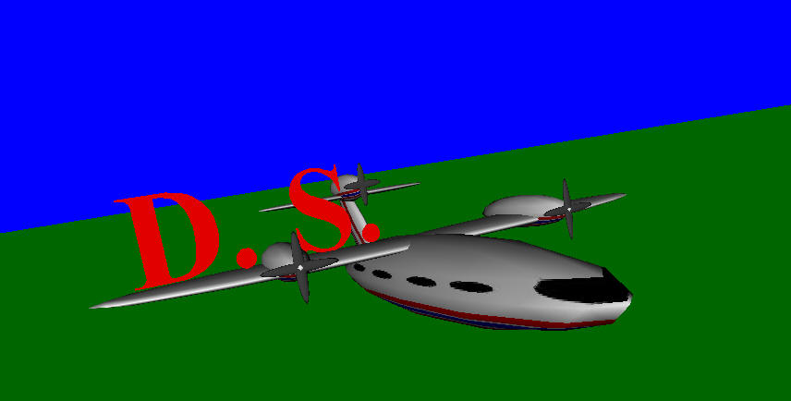
U prvom je zadatku trebalo izmodelirati avion koristeći datoteku avion.wrl. U navedenoj je datoteci kao primjer već napravljen trup i rep. Ostale dijelove aviona trebalo je napraviti korištenjem sfere tj. primjenjivanjem transformacija nad sferama. Zatim je bilo potrebno sastaviti cijeli zrakoplov, također korištenjem transformacija. Dodatno, model je trebalo teksturirati i nad jednim od krila postaviti svoje inicijale.
S obzirom da je u primjeru danom u datoteci avion.wrl rep bio izveden kopiranjem čvora Kugla1 tekstura trupa će biti primijenjena i na rep. Budući da mi je rep s prozorima (koji se također nalaze na trupu) izgledao pomalo glupo, rep sam ostvario korištenjem druge sfere te sam na nju primijenio drugačiju teksturu.
Korijenski čvor modela aviona je čvor tipa Transform nazvan Avion (korištenjem DEF identifikatora). Njegova djeca su tri Transform čvora koja redom u graf scene dodaju trup, rep i inicijale.
U predlošku danom u avion.wrl datoteci čvor koji u scenu postavlja rep je dijete korijenskog Transform čvora te se zato on neće transformirati u skladu s transformacijama trupa. To možda nije optimalan način pohranjivanja zrakoplova jer trup i rep čine cjelinu (npr. translacijom repa isti se može odvojiti od trupa), ali nisam želio dodatno mijenjati predložak.
Transformacijski čvor koji dodaje trup aviona u graf scene također ima djecu i to transformacijske čvorove koji služe za dodavanje krila u graf scene.
Nadalje, transformacijski čvorovi koji dodaju krila imaju djecu koja dodaju motore.
Po istom se principu u scenu dodaju i propeleri motora.
Krila, motori i propeleri motora su definirani (koristeći DEF) u grani stabla koja u scenu dodaje desno krilo. Lijevo krilo je dodano transformacijama nad klonovima listova desnog krila korištenjem USE identifikatora. Krila i motor na repu su dodani na sličan način.
Inicijali su dodani korištenjem Text čvora.
Transformacije kojima se oblikuju dijelovi zrakoplova su translacija, rotacija i skaliranje. Glavni problem prilikom VRML modeliranja je taj da ne možemo vidjeti utjecaj parametara translacije, rotacije i skaliranja koje mijenjamo sve dok ne spremimo promjene u wrl datoteku te ju „pokrenemo“. Dakle prilikom procesa modeliranja tj. opisivanja virtualne scene prisiljeni smo koristiti „metodu“ pokušaja i pogrešaka što je veoma mukotrpno i usporavajuće. Konačni rezultat je prikazan na Slici 1.
Slika 1: Konačni rezultat prvog zadatka

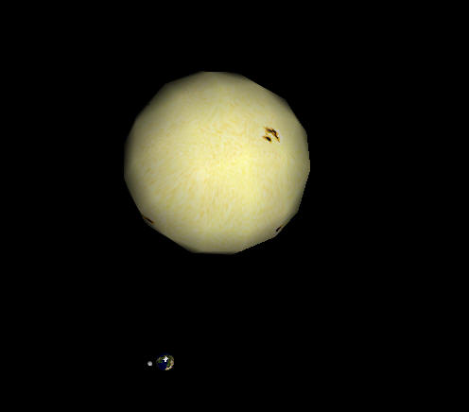
U drugom je zadatku trebalo napraviti animaciju sunčevog sustava, točnije revoluciju Zemlje i Mjeseca (vrtnju Zemlje oko Sunca te Mjeseca oko Zemlje).
U trećem je zadatku trebalo dodati rotacije Zemlje i Sunca te dodati teksture Suncu, Zemlji i Mjesecu.
U oba se zadatka koristi isti graf scene. On se sastoji od transformacijskog korijenskog čvora koji za djecu ima dva dodatna transformacijska čvora (račve).
Prvi od ta dva transformacijska čvora u graf scene postavlja Sunce. Budući da se sfera koja predstavlja Sunce ne translatira, središte globalnog koordinatnog sustava i lokalnog koordinatnog sustava Sunca se poklapaju. Ova se račva koristi za animiranje Sunčeve rotacije pa se zato definira pomoću DEF (DEF Sunce). Sunce se u graf scene (tj. u središte globalnog koordinatnog sustava grafa) ne postavlja izravno jer bi u tom slučaju rotacija Sunca utjecala na sve ostale lokalne koordinatne sustave (koji bi tada također počeli rotirati).
Druga od dvije transformacijske račve je definirana kao Zemlja (DEF Zemlja). Ona također ima dvoje djece. Oboje su Transform čvorovi. Prva u graf scene postavlja Zemlju te je definirana za potrebe animacije Zemljine rotacije. Druga postavlja Mjesec a definirana je za potrebe animiranja revolucije Mjeseca.
Račva definirana kao Zemlja translatira svoj lokalni koordinatni sustav od središta globalnog za polumjer putanje Zemlje oko Sunca. Zatim se os rotacije lokalnog sustava pomoću center vraća u ishodište globalnog koordinatnog sustava. To je potrebno učiniti jer se dotična račva koristi pri animaciji revolucije Zemlje. Ako se center ne bi koristio Zemlja bi rotirala oko svoje vlastite osi a ne oko osi koja prolazi kroz središte globalnog koordinatnog sustava a time i Sunca. Iz istog se razloga center koristi i kod račve koja u graf scene dodaje list koji predstavlja Mjesec (tj. u protivnom bi Mjesec kružio oko svoje osi a ne oko Zemlje).
Za kontrolu vremena koja je potrebna za animiranje se koriste četiri brojača tj. čvora TimeSensor. Dva su potrebna za rotacije, a preostala dva za revolucije. Oni podatke tj. vremenske događaje koje generiraju šalju čvorovima interpolatorima (točnije OrientationInterpolator čvorovima) kojih također ima četiri. Svaki brojač svoje podatke šalje jednom od interpolatora. Interpolatori vremenske trenutke pretvaraju u parametre rotacije te ih šalju odgovarajućoj račvi.
Kako bi se animacija bolje vidjela, promijenjen je i početni položaj kamere (pomoću Viewpoint čvora). Za boje pozadina je postavljena crna.
Slika 2 pokazuje konačni rezultat drugog i trećeg zadatka.
Slika 2: Konačni rezultat drugog i trećeg zadatka

